附件6

电驱遥控履带自走式自动下种甘蔗种植机

作业技术模式探索总结

针对与拖拉机配套使用的甘蔗种植机存在用工多，效率低，易断垄等问题，各相关企业近年来一直在研发高效且作业质量好的机型。2024年10月17日，自治区农机中心在广西甘蔗生产机械化试验示范园区组织开展了一次电驱遥控履带自走式自动下种甘蔗种植机作业技术模式探索试验，总结如下。

一、模式设计

（一）技术路线

采用电驱遥控履带自走式自动下种甘蔗种植机进行甘蔗种植作业试验，通过采集试验数据，掌握作业质量和效果，分析其产品结构和型式特点，为产品改进、定型提供数据支撑。

（二）试验依据和方法

参照推广鉴定大纲DG/T 104-2019 《甘蔗种植机》规定的检测及试验方法进行。

（三）试验机具

广西福域智能农业机械有限公司生产的2CZD-Z-1型电驱遥控履带自走式自动下种甘蔗种植机（见图1）；机型主要参数见表1。

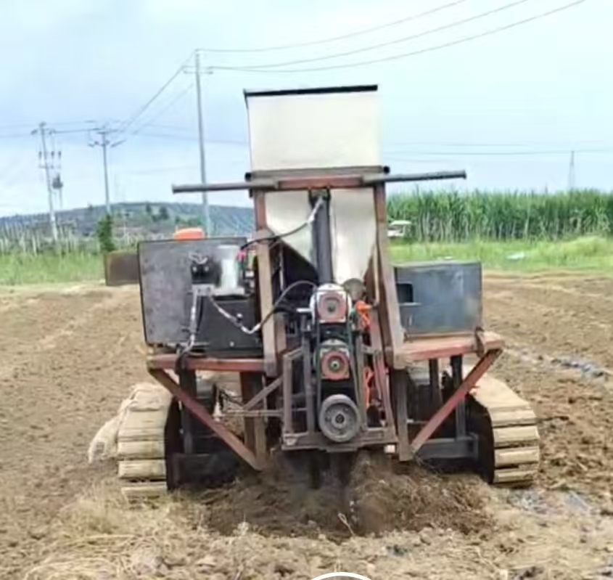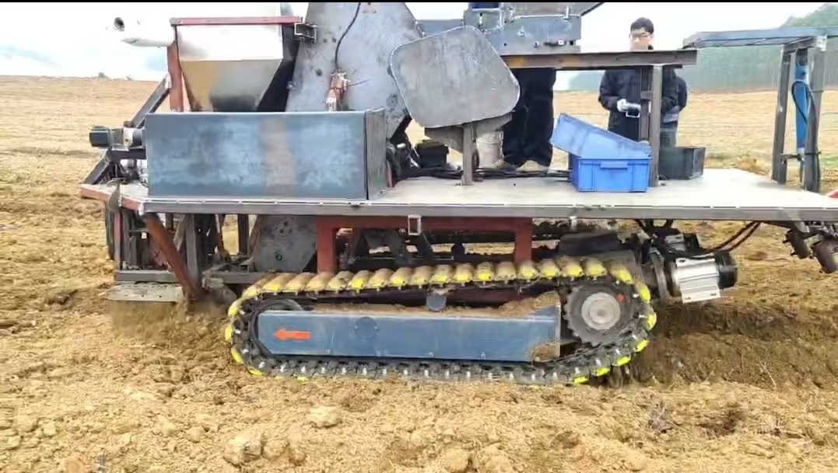

图1 2CZD-Z-1型电驱遥控履带自走式甘蔗种植机

**表1 试验机具主要规格参数表**

|  |  |  |  |
| --- | --- | --- | --- |
| **序号** | **项 目 名 称** | **单 位** | **设 计 值** |
| 1 | 型号名称 | / | 2CZD-Z-1型电驱遥控履带自走式甘蔗种植机 |
| 2 | 结构型式 | / | 自走式 |
| 3 | 蔗种（苗）形式 | / | 段种式 |
| 4 | 种植方式 | / | 开沟种植、单沟单行 |
| 5 | 蔗种（苗）摆（排）放方式 | / | 横摆式 |
| 6 | 种植行数 | 行 | 1 |
| 7 | 种蔗切种器或摆(排）种（苗）器调节范围 | mm | 200-300 |
| 8 | 工作状态外形尺寸（长×宽×高） | mm | 4800×2800×1900 |
| 9 | 操作位数（不含拖拉机驾驶员） | 人 | 1 |
| 10 | 摆(排）种（苗）器型式（段种式、钵苗式适用） | / | 输送带 |
| 11 | 摆(排）种（苗）器数量（段种式、钵苗式适用） | 个 | 1 |
| 12 | 摆(排）种（苗）器动力传动方式（段种式、钵苗式适用） | / | 电动 |
| 13 | 开沟器型式 | / | 螺旋 |
| 14 | 开沟器数量 | 个 | 1 |
| 15 | 开沟器动力传动方式 | / | 电动 |
| 16 | 覆土器型式 | / | 圆盘式 |
| 17 | 覆土器数量 | 个 | 1 |
| 18 | 排肥器型式 | / | 螺杆 |
| 19 | 肥箱容量 | L | 200 |
| 20 | 排肥器数量 | 个 | 1 |
| 21 | 排肥器动力传动方式 | / | 电动 |
| 22 | 施药装置型式 | / | 喷雾 |
| 23 | 药箱容量 | L | 30 |
| 24 | 铺管器数量 | 条 | 1 |
| 25 | 铺管器类型 | / | 牵拉 |
| 26 | 铺膜数 | 行 | 1 |
| 27 | 膜宽 | mm | 500 |
| 28 | 配套电动机额定功率 | kW | 总25 |
| 29 | 配套电动机额定转速 | r/min | 2200 |
| 30 | 配套电动机额定电压 | V | 60 |
| 31 | 驾驶室型式（自走式适用） | / | 无驾驶室 |
| 32 | 行走方式（自走式适用） | / | 履带式 |
| 33 | 行走传动方式（自走式适用） | / | 电动 |
| 34 | 变速方式（自走式适用） | / | 电控 |
| 35 | 制动器型式（自走式适用） | / | 电控 |
| 36 | 履带材质（自走式适用） | / | 金属 |
| 37 | 履带节距（自走式适用） | mm | 90 |
| 38 | 履带节数（自走式适用） | 节 | 42 |
| 39 | 履带宽度（自走式适用） | mm | 230 |
| 40 | 履带接地长度（自走式适用） | mm | 1300 |
| 41 | 履带轨距（自走式适用） | mm | 1200-2000（根据需要，使用前调节） |
| 42 | 作业速度 | km/h | 1.5 |

（四）试验内容

1.纯工作小时生产率：进行连续15分钟以上的作业，记录其纯工作时间、作业面积，计算纯工作小时生产率。

2.作业性能：进行3个行程的田间作业性能试验，试验在机器纯工作小时生产率条件下进行，种植试验过程中分别测量并记录机具的机械伤芽率、作业效率、漏植率等机具作业数据。

二、试验过程及结果

（一）试验条件调查

试验地块位于广西甘蔗生产机械化试验示范园区。试验前对地形条件、土壤条件等进行测定，具体见表2。

**表2 试验条件记录表**

|  |  |  |  |
| --- | --- | --- | --- |
| **序号** | **项目** | **单位** | **测定结果** |
| 1 | 天气情况 | / | 睛 |
| 2 | 环境温度 | ℃ | 24.2～26.3 |
| 3 | 相对湿度 | / | 52.5%RH |
| 4 | 地表起伏状况 | / | 无起伏 |
| 5 | 土壤类型 | / | 壤土 |
| 6 | 0-20cm深度碎土率 | / | 64.4%（最大边长尺寸小于4cm的土块质量占比） |
| 7 | 0-20cm深度土壤绝对含水率 | / | 12.6% |
| 8 | 碎土层深度 | cm | 20.8 |
| 9 | 植前作业 | / | 1犁2耙 |

（二）纯工作小时生产率测定

进行连续15分钟以上的种植作业，试验结果详见表3。

**表3 纯工作小时生产率试验记录表**

|  |  |  |  |  |
| --- | --- | --- | --- | --- |
| **机型** | **作业**  **时间** | **纯工作**  **时间** | **作业**  **面积** | **纯工作小时**  **生产率** |
| 2CZD-Z-1型 | 24.33min | 17.58min | 0.063hm2 | 0.215hm2/h |
| 备注 | 种植行距按1.5m。 | | | |

（三）田间作业性能试验

由单人进行遥控操作，进行3个行程的田间作业性能试验（见图2），试验结果详见表4。

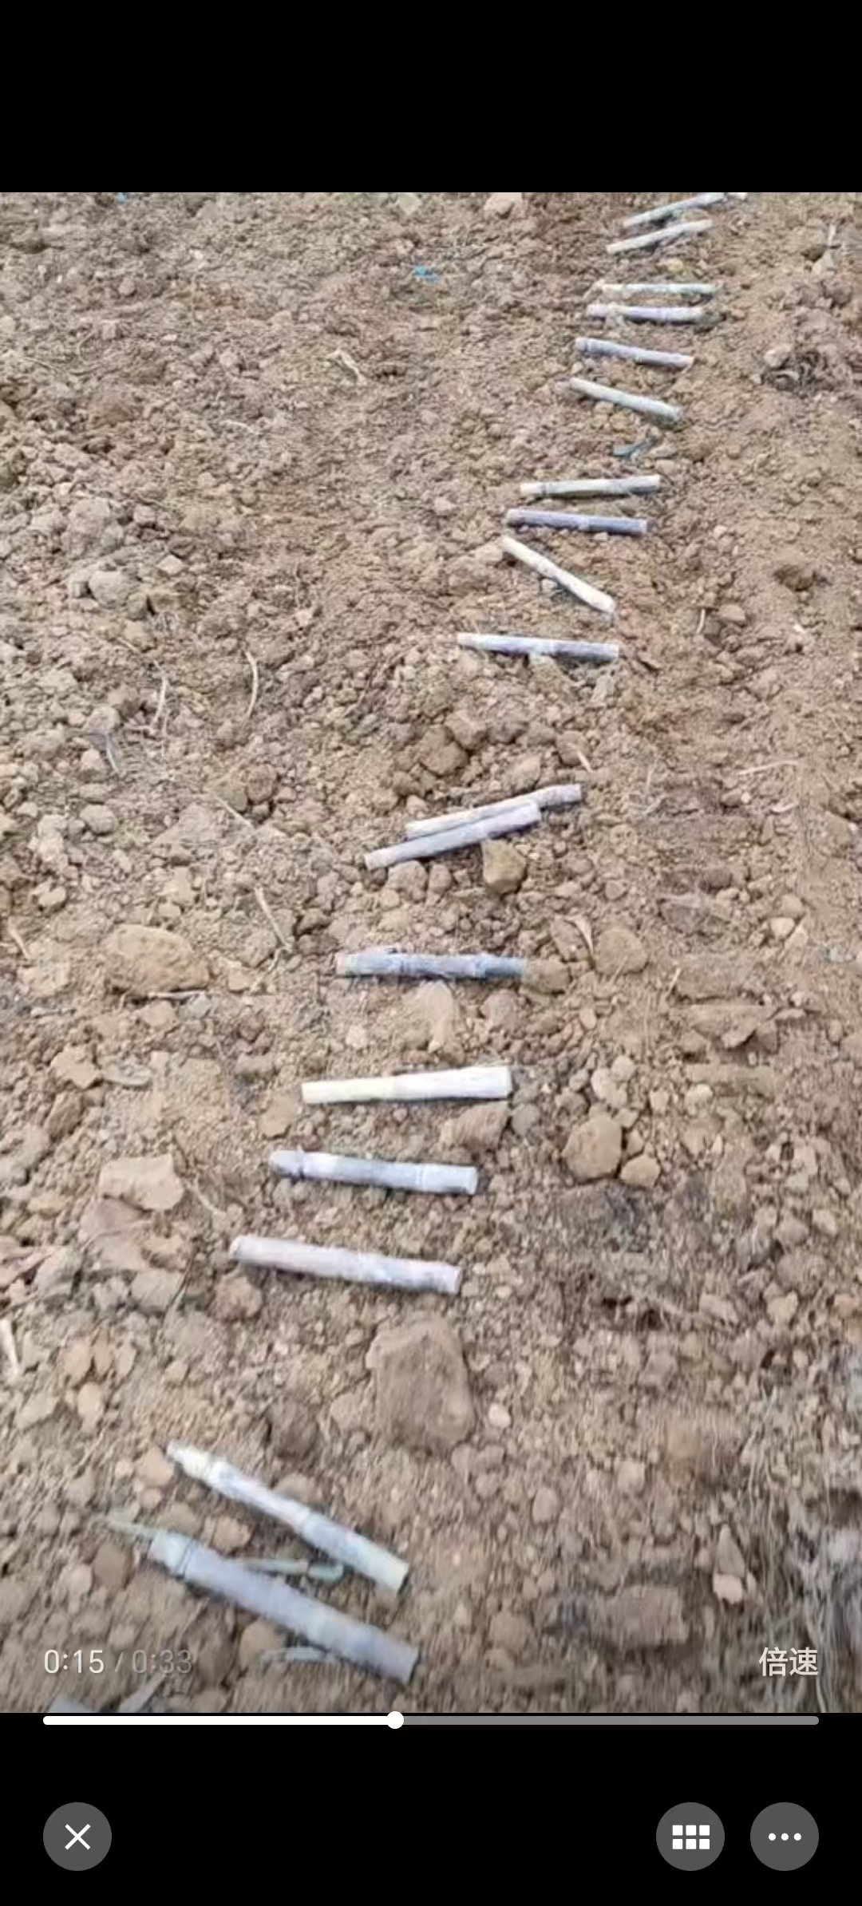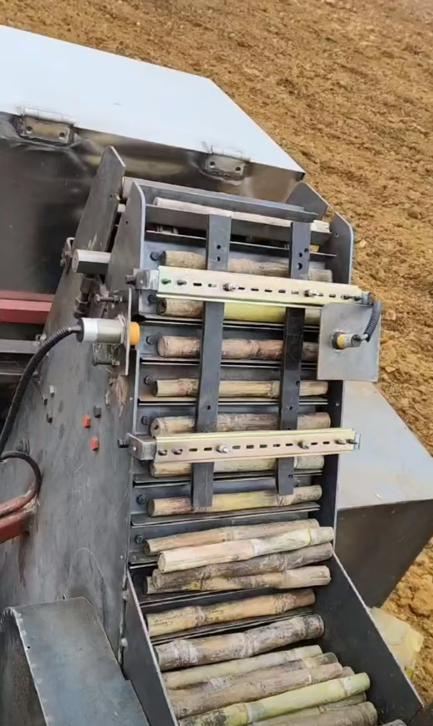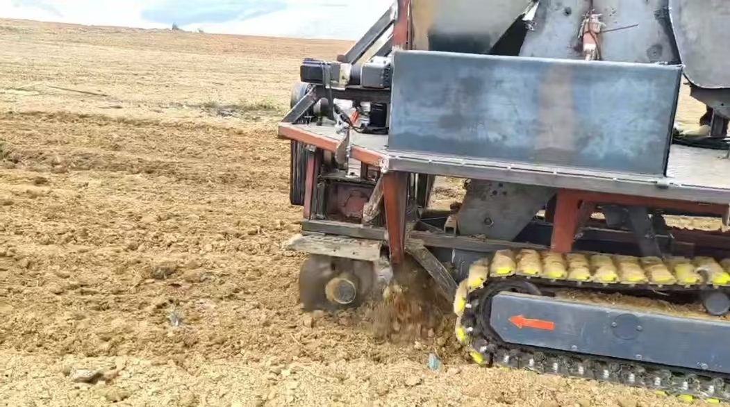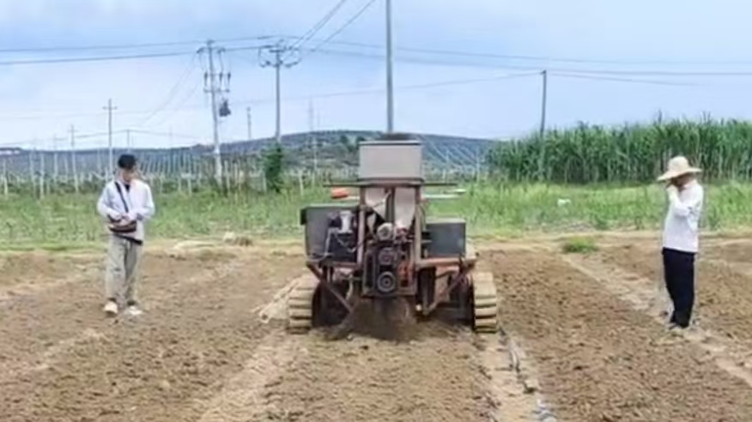

图2 田间作业性能试验

**表4 田间作业性能试验结果汇总表**

|  |  |  |  |  |  |  |
| --- | --- | --- | --- | --- | --- | --- |
| **项目** | | **单位** | **测定行程** | | | **平均值** |
| 1 | 2 | 3 |
| 伤芽率 | | / | 0.8% | 0% | 0.8% | 0.53% |
| 覆土厚度合格率 | | / | 70% | 75% | 65% | 70% |
| 漏植率 | | / | 5% | 3.3% | 3.3% | 3.9% |
| 备注 | 按DG/T 104－2019《甘蔗种植机》的规定，作业指标合格值为：伤芽率（段种式）≤3.0%，覆土厚度合格率≥80%（企业规定值10cm±2cm为合格厚度），漏植率≤5.0%。 | | | | | |

三、模式分析

（一）纯工作小时生产率

在生产率试验中，除去转弯调头、装蔗种等时间，纯工作时间占总工作时间的72.2%。纯工作小时生产率达到0.215公顷/小时（3.2亩/小时），作业小时生产率为0.155公顷/小时（2.3亩/小时）,按8小时计，每天作业量为18.4亩以上，作业效率与一般同类型人工放种的甘蔗种植机相当。

（二）田间作业性能

从表4试验数据中得出，该机的伤芽率、覆土厚度合格率、漏植率分别为0.53%、70%和3.9%，覆土厚度合格率未能达到推广鉴定大纲指标要求。

存在问题：一是覆土板的形状和角度设计不合理，加上碎土质量不佳，导致覆土质量不佳。二是虽然漏植率达到大纲要求，但布种的均匀性仍不够好，有的蔗茎落入沟内横摆摆放也不够整齐。

优点：一是只需要1人遥控操作、1人装蔗种即可完成作业，劳动强度低，作业自动化程度高。二是开沟器采用螺旋式开沟器，有效降低机器前进阻力，减小机器作业负荷。

四、模式总结

当前广西使用的甘蔗种植机一般为与轮式拖拉机配套使用的悬挂式机型，以一次作业两行（两垄行或两沟行）实时切段式或蔗段式机型为主，这类机型存在的主要问题是需要人工放种，一般为2—4人操作，人工劳动强度大，人员劳累后容易跟不上节奏出现断垄现象，正常条件下一般每天只能完成15—20亩/天，种植效率不高。而采用种厢刮板式落种原理的自动落种甘蔗种植机，用种量大，用种成本高，与我区主推的甘蔗健康种茎的甘蔗种植农艺用种量不配套，当前没有得到广泛运用。

本次试验的履带自走式自动下种甘蔗种植机，采用25—30厘米长度双芽段1.5米等行距横摆种植技术，相邻种段的芽距间隔约25—30厘米左右，适合主芽成长和分蘖形成，每亩用芽段约1500—1800段，约3000—3600芽，符合当前甘蔗健康种茎的宽行稀植技术要求。

建议：一是改进覆土板的形状和角度设计，使覆土量调节得更精准。二是应设计相关部件或采取措施保证蔗段顺着落种槽落下时不产生位移。